**江苏省仪征中学2025-2026学年度第一学期高一物理学科导学案**

2.2 匀变速直线运动的速度与时间的关系

研制人：夏雪芬 审核人：何青

班级：____________ 姓名：____________ 学号：_________ 授课日期：

本课在课程标准中的表述:理解匀变速直线运动的特点，会用速度公式进行计算、解决其实际问题.

**[学习目标]**

1．知道匀变速直线运动的特点及分类.

2．理解匀变速直线运动的*v*－*t*图像特点.

3．掌握匀变速直线运动的速度公式，会用此公式解决简单的匀变速直线运动问题．

**[课前预习]**

**一、匀变速直线运动**

1．定义：沿着一条直线，且_______的运动．

2．*v*－*t*图像：匀变速直线运动的*v*－*t*图像是一条_________．

3．分类：

(1)匀加速直线运动：*a*和*v*同向，速度随时间__________．

(2)匀减速直线运动：*a*和*v*反向，速度随时间__________．

**二、速度与时间的关系**

1．速度与时间的关系式：*v*＝______________．

2．意义：做匀变速直线运动的物体，在*t*时刻的速度*v*等于物体在开始时刻的速度*v*0加上在整个过程中速度的变化量*_______*.

**即学即用**

1．判断下列说法的正误．

(1)匀变速直线运动的加速度不变．(　　)

(2)速度逐渐增加的直线运动是匀加速直线运动．(　　)

(3)公式*v*＝*v*0＋*at*适用于任何做直线运动的物体．(　　)

(4)匀加速直线运动的*v*－*t*图像的斜率逐渐增大．(　　)

2．一辆汽车原来的速度是8 m/s，在一段足够长的下坡路上以0.5 m/s2的加速度做匀加速直线运动，则行驶了20 s 时的速度为________ m/s.

**[课堂导思]**

**一、匀变速直线运动的特点及*v*－*t*图像**

【导学探究】四个物体运动的*v*－*t*图像如图所示．

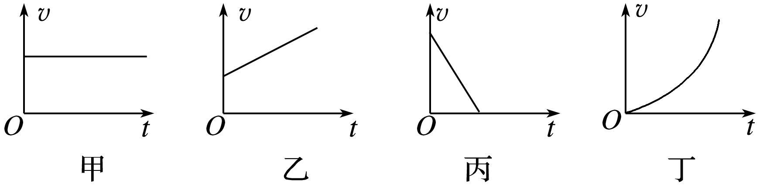

(1)物体分别做什么运动？

(2)在乙、丙、丁图中，加速度不变的物体是哪个？在乙和丁图中，物体的运动有什么不同？

知识总结

1．匀变速直线运动定义：_________________________________________________________

2．匀变速直线运动的特点:

________________________________________________________________________________

3．*v*－*t*图像与物体的运动

(1)匀速直线运动的*v*－*t*图像是一条平行于时间轴的直线．

(2)匀变速直线运动的*v*－*t*图像是一条倾斜的直线，如图所示，*a*表示匀加速直线运动，*b*表示匀减速直线运动．

①*v*－*t*图线的斜率意义：_____________

②*v*－*t*图线与纵轴的交点的纵坐标意义：___________________________

(3)*v*－*t*图线是一条曲线的运动特点：____________________________________________

图甲中，斜率增大，物体的加速度增大，图乙中斜率减小，物体的加速度减小．

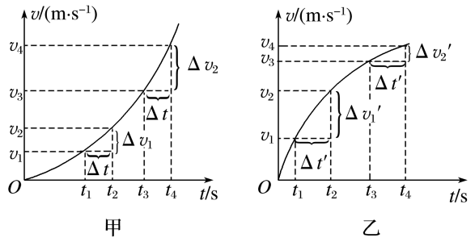

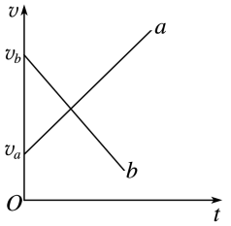

例1：关于匀变速直线运动，下列说法正确的是(　　)

A．匀变速直线运动的加速度恒定不变

B．相邻的相同时间间隔内的位移相等

C．某质点在第1s内、第2 s内、 第3s内的速度变化量都为1m/s，则该质点做匀变速直线运动

D．速度与运动时间成正比

例2：如图所示为某新型电动汽车试车时的*v*－*t*图像，则下列说法中正确的是(　　)

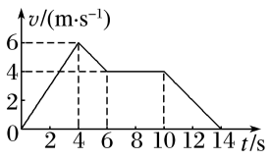A．在0～6 s内，新型电动汽车做匀变速直线运动

B．在6～10 s内，新型电动汽车处于静止状态

C．在第4 s末，新型电动汽车向相反方向运动

D．在第12 s末，新型电动汽车的加速度为－1 m/s2

**二、匀变速直线运动速度与时间的关系**

【导学探究】设一个物体做匀变速直线运动，运动开始时刻(*t*＝0)的速度为*v*0(叫作初速度)，加速度为*a*，请根据加速度定义式求*t*时刻物体的瞬时速度．

知识总结

1．公式*v*＝*v*0＋*at*中各量的含义：________________________________________________

2．公式的适用条件：_______________________________________________________________

3．公式的矢量性:

________________________________________________________________________________

4．两种特殊情况

(1)当*v*0＝0时，_________________________________________________________________

(2)当*a*＝0时，__________________________________________________________________

例3：一个质点以初速度*v*0＝10 m/s在水平面上运动，某时刻起，获得一个与初速度方向相反、大小为2.5 m/s2的加速度，从获得加速度的时刻开始计时，求第1 s末和第6 s末的速度．

针对训练：一个物体做匀变速直线运动，当*t*＝0时，物体的速度大小为12m/s，方向向东；当*t*＝2s时，物体的速度大小为8 m/s，方向仍向东；当*t*为多少时，物体的速度大小变为2 m/s(　　)

A．3 s B．4 s C．7 s D．8 s

例4：火车正常行驶的速度是54 km/h，关闭发动机后，开始做匀减速直线运动，6s末的速度是43.2km/h，求：

(1)火车的加速度；

(2)15 s末的速度大小；

(3)45 s末的速度大小．

**[随堂练习]**

1．物体做匀减速直线运动直到停止，已知第1 s末的速度是10 m/s，第3 s末的速度是4 m/s，则下列结论正确的是(　　)

A．物体的加速度大小是2 m/s2

B．物体的加速度大小是3 m/s2

C．物体零时刻的速度是12 m/s

D．物体第5 s末的速度是2 m/s

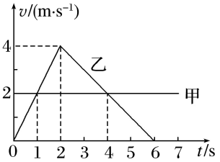2．甲、乙两物体从同一位置出发沿同一直线运动，两物体运动的*v*－*t*图像如图所示，下列判断正确的是(　　)

A．甲做匀速直线运动，乙做曲线运动

B．两物体分别在第1 s末和第4 s末相遇

C．乙在前2 s内做匀加速直线运动，2 s后做匀减速直线运动

D．2 s后，甲、乙两物体的速度方向相反

3．在某汽车4S店，一顾客正在测试汽车加速、减速性能．汽车以36 km/h的速度匀速行驶．

(1)现以0.6 m/s2的加速度加速，则10 s后速度能达到多少？

(2)若汽车以0.6 m/s2的加速度刹车，则10 s和20 s后速度各为多少？

**[课后作业]** 完成课后作业《2.2 匀变速直线运动的速度与时间的关系》

（建议作业时间为30分钟）

**[课后感悟]**____________________________________________________________________

________________________________________________________________________________